IMI HEIMEIER Trinkwasserkugelhahn Globo D Innengewinde, DN 25
IMI Hydronic Engineering Deutschland

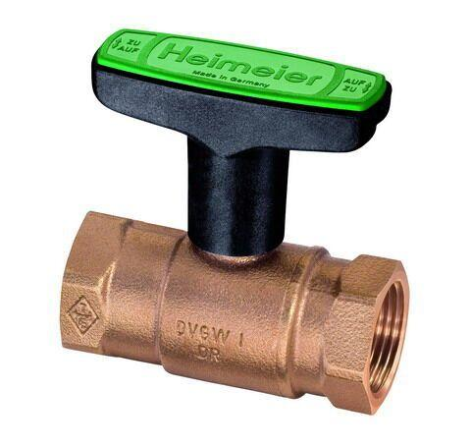Eigenschaften
GTIN:
4024052557813
HAN:
0670-04.000
Ausführung
gerade
Nenndruckstufe
PN 10
Werkstoff
Bronze
Werkstoff Dichtung
Ethylen-Propylen-Dien-Kautschuk (EPDM), Polytetrafluorethylen (PTFE)
Höhe (mm)
50,00
Länge (mm)
81,00
Bedienung
Handgriff
Nennweite DN
25,00
Rohraußendurchmesser alle Anschlüsse (mm)
25,00

